附件一
智慧团建新生转入电脑端操作流程
1.登录网站：网上共青团·智慧团建https://zhtj.youth.cn/zhtj/
智慧团建账号为团员本人身份证号，初始密码为身份证后八位。

注：若曾有改动或忘记密码，则需联系原高中学校，提供重置验证码，更改密码，如下图所示：
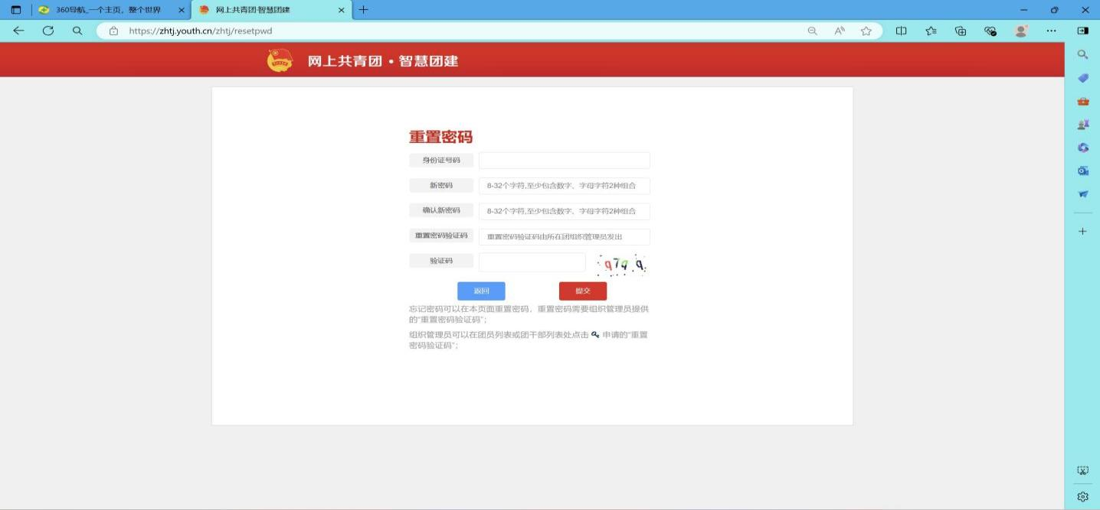
2.登录后进入我的首页，在左侧下拉栏中点击“关系接转”（位置如图所示），进入关系转接页面。
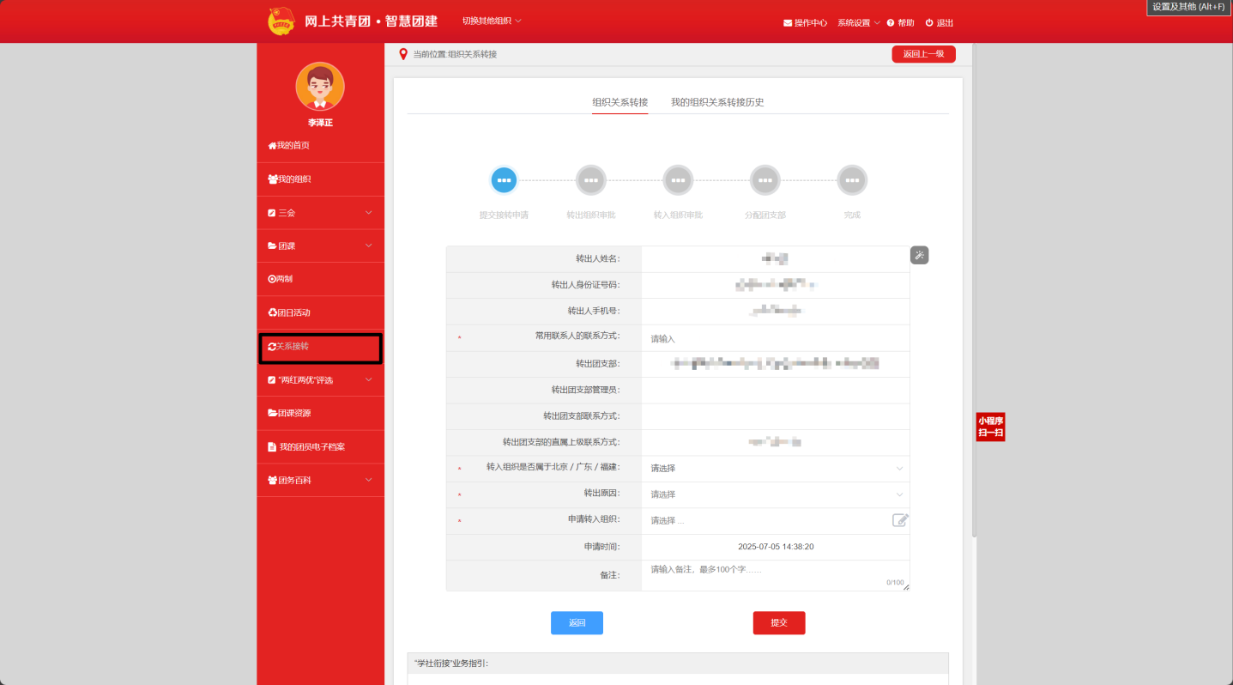
3.输入常用联系人的联系方式（必须是能联系到团员本人的联系方式）后，在“转入组织是否属于北京/广东/福建”一栏中，选择“否”，
在“转出原因”一栏中，选择“升学”。
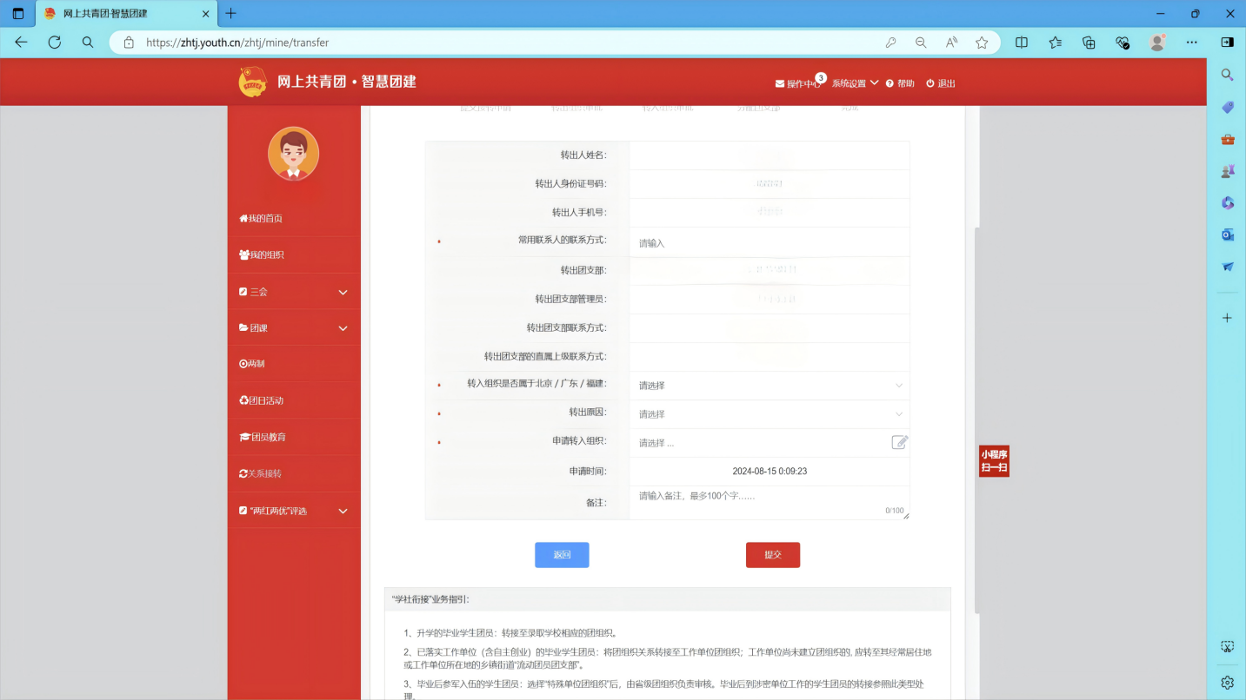

4.点击选择“申请转入组织”，弹出如下界面，依次选择“团湖北省委”、“团黄石市委”、“湖北师范大学文理学院团委”。
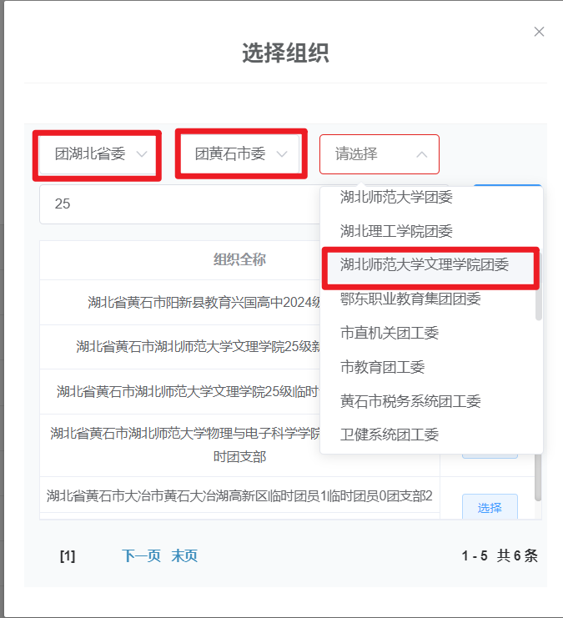

5.在下方搜索栏中搜索所需转入的团组织名称。（可直接搜索简称25级新生临时团支部）转入湖北省黄石市湖北师范大学文理学院25级新生临时团支部。（在开学后需再进行一次转入本校对应专业的具体班级团支部的转接。）
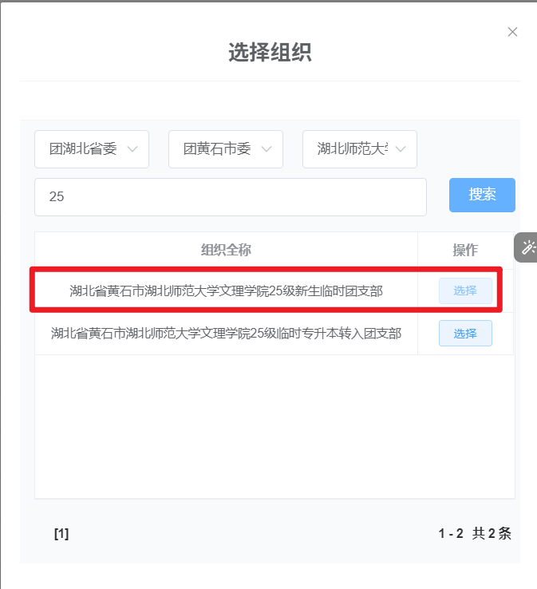
6.新学校所在详细地址中，“所在地区”选择“湖北省、黄石市、大冶市”；详细地址填写“湖北省黄石市经济技术开发区 金山大道东666号”
7.选择完申请转入团组织后，在“备注”一栏中，备注内容“新生录取”。
8.仔细核对所填写的信息，确认无误后点击“提交”，随后等待学校审核通过即可。
附件二
智慧团建新生转入手机端操作流程
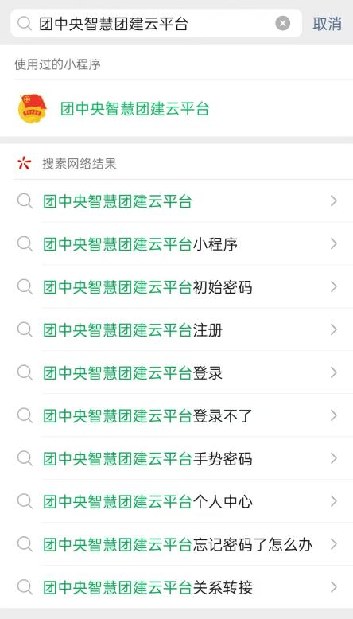
1.打开微信，点击右上角“搜索”图标，搜索栏中输入“团中央智慧团建云平台”

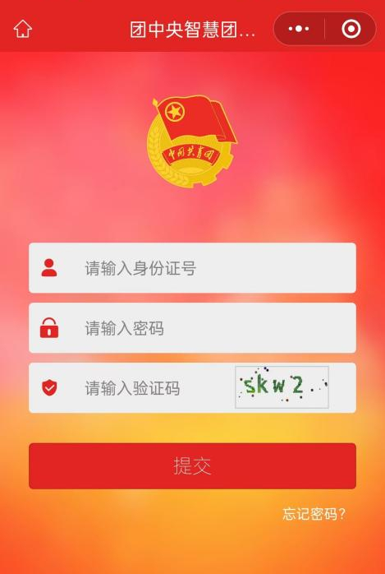
2.点击第一个小程序，账号为团员本人身份证号码，初始密码为身份证后八位。（若曾有改动或忘记密码，则需联系高中学校，提供重置验证码，更改密码。）

3.登入成功后点击首页“关系转接”进入关系转接页面，如图：


4.进入关系转接界面后，转出部分中需填写常用联系人的联系方式（必须是能联系到团员本人的联系方式）
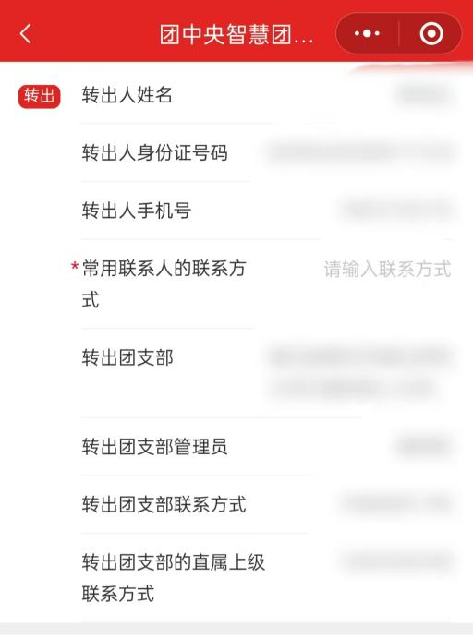

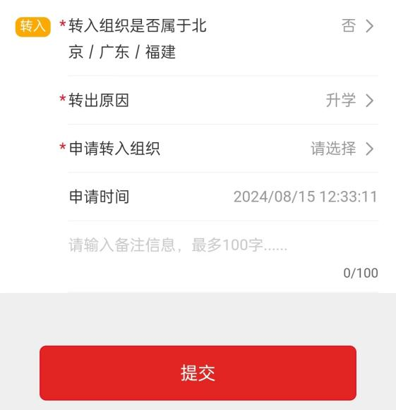
5.转入部分中，在“转入组织是否属于北京/广东/福建”一栏中，选择“否”，在“转出原因”一栏中，选择“升学”。

6.在下方搜索栏中搜索所需转入的团组织名称。（可直接搜索简称25级新生临时团支部）转入湖北省黄石市湖北师范大学文理学院25级新生临时团支部。（在开学后需再进行一次转入本校对应专业的具体班级团支部的转接。）
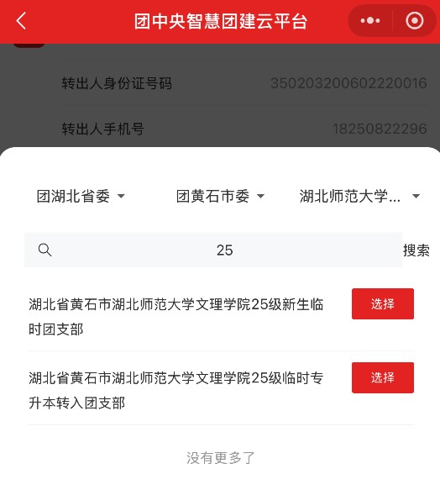
7.仔细核对所填写的信息，确认无误后点击“提交”，随后等待学校审核通过即可。

